**CRMEB 开源商城系统（Java版）安装必读**

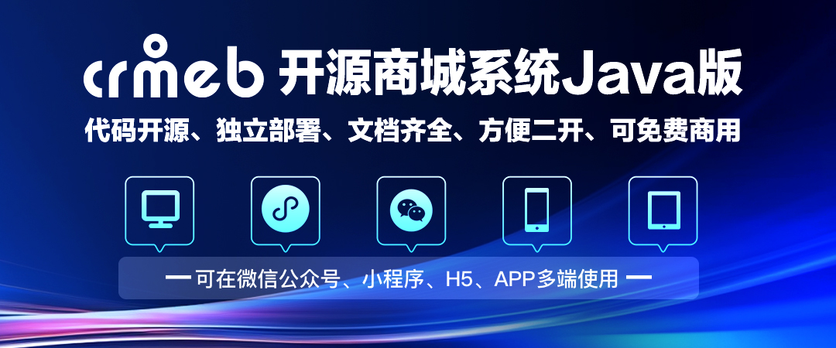

**产品介绍**

CRMEB 开源商城系统（Java版）是一套基于Java + Uni-app+Vue 开发的新零售社交电商系统，可以免费商用，系统代码全开源无加密，独立部署，二开方便，可满足企业新零售、分销推广、拼团、砍价、秒杀等多种业务需求，在微信公众号、小程序、H5、APP、PC端多端都可以使用，无论是自己商用，还是拿来做二开项目都很合适。

**CRMEB官方客服**

添加官方客服，可免费获取**CRMEB开源商城系统接口文档、功能清单、高清UI设计图、思维脑图**！还能第一时间获取官方最新动态，帮您快速了解CRMEB开源商城系统！



**CRMEB官方开源技术交流群**

**扫码进群，联系客服即可领取CRMEB开源商城系统接口文档、功能清单、高清UI设计图、思维脑图！**还能快速触达各地技术同行，分享经验，交流心得，共同发展！



**CRMEB 多商户Java版商城系统**

除了单商户系统，CRMEB还开发了一套Java版多商户商城系统，该系统支持多种运营模式，也支持商家入驻，能快速打造出“类京东、淘宝”的多业态商家入驻平台电商系统。需要使用多商户商城系统的朋友，欢迎咨询客服了解详情~~

了解CRMEB多商户Java版商城系统：<https://doc.crmeb.com/crmebjavalandmer/crmebjavamerv16>



**CRMEB官方渠道**

**CRMEB官网：<https://www.crmeb.com/>**

CRMEB开源商城系统（Java版）**帮助文档**：<https://doc.crmeb.com/java/crmeb_java21>

CRMEB开源商城系统（Java版）**源码下载**：<https://gitee.com/ZhongBangKeJi/crmeb_java>

如您在使用过程中，遇到任何有关源码安装、功能使用方面的问题，可前往**CRMEB技术社区**发帖提问：<https://www.crmeb.com/ask/index> ，CRMEB技术开发人员及官方客服会及时帮助您解决问题，也可以添加官方客服进行咨询。

CRMEB，用心做开源，我们也很需要您的鼓励！**右上角Star，欢迎您来点亮！**

**系统演示**



管理后台：[http://admin.java.crmeb.net](http://admin.java.crmeb.net/" \t "https://www.crmeb.com/_blank)

账号：demo

密码：crmeb.com

H5端：<http://java.crmeb.net>（移动端打开）

APP下载：<https://www.pgyer.com/5071283077>

**相关文档**

系统功能清单：<https://doc.crmeb.com/crmebjavalandmer/crmebjavamerv16/13382>

系统思维脑图：<https://doc.crmeb.com/crmebjavalandmer/crmebjavamerv16/13181>

目录结构：<https://doc.crmeb.com/crmebjavalandmer/crmebjavamerv16/13205>

数据字典：<https://doc.crmeb.com/crmebjavalandmer/crmebjavamerv16/13236>